Um olhar sobre o projeto Vivências Ginásticas

Fernanda Vieira Merida – EMEF Joaquim Nabuco - fmerida@uol.com.br (1)
Marisa Garbellini Sensato – PUC-SP – marisasensato@gmail.com (2)

Nascimento do projeto

O universo ginástico, descrito por Souza (1997), é amplo e enriquecedor para as aulas de Educação Física escolar. Sendo assim, as ginásticas (Artística, Rítmica, Acrobática e Geral ou para Todos) compuseram as aulas de educação física escolar ministradas pela professora Fernanda desde o seu ingresso na EMEF Joaquim Nabuco, em 2005. Com o passar dos anos, notou-se um grande interesse dos alunos pela prática destes conteúdos específicos, o que impulsionou a criação do Projeto Vivências Ginásticas, em 2008, pela professora Fernanda, com a anuência da diretora da escola, Marisa. Nesta época, não era comum a existência de projetos deste tipo na rede municipal de São Paulo e tal ato pode ser considerado pioneiro.
A Secretaria Municipal de Educação (S.M.E.) instituiu o Programa Ampliar através do Decreto nº 52.342, de 26/05/11, com o intuito de ampliar a permanência dos alunos na escola por meio de participação em atividades diversificadas.
De acordo com a Portaria nº 2750, de 27/05/2013:
O Programa “Ampliar” será constituído de atividades curriculares de caráter educacional envolvendo, com prioridade, atividades de recuperação de aprendizagem, bem como atividades de cunho social, esportivo ou cultural, articuladas ao Projeto Pedagógico da escola. (SÃO PAULO, SME, 2013)

O pioneirismo no processo autoral da professora Fernanda, associado à gestão democrática da escola revelam que nem sempre as mudanças nas práticas pedagógicas são determinadas pela legislação. Nota-se que a legislação pertinente foi publicada cinco anos depois do início do projeto Vivências Ginásticas e tal constatação demonstra a autonomia da escola perante o sistema.

- Mestre em Educação, Professora de Educação Física na Rede Municipal de São Paulo.
- Mestranda em Educação, Diretora de escola na Rede Municipal de São Paulo.
Hoje, tal projeto está consolidado na unidade educacional (U.E.) e observou-se a necessidade de registrar esta experiência pedagógica, pois como aponta Fazenda (1992), no sistema educacional, um problema comum é a falta de registros das práticas pedagógicas:
As questões do cotidiano de uma sala de aula, de uma escola, de um organismo administrativo ou técnico da educação vêm sendo vivenciadas por seus atores, sem merecer o devido registro ou análise – nesse sentido milhares de experiências bem-sucedidas perdem-se no tempo. Essa ausência de registro gera o total desconhecimento por parte dos que estão exercendo a prática pedagógica, e com isso a necessidade de sempre precisarem partir da estaca zero em seus projetos de trabalho e ensino (p.80).

O trabalho dos professores de Educação Física apresenta aspectos singulares no ambiente escolar, ainda não está claro para todos que a quadra de esportes é uma sala de aula e que é ambiente de desenvolvimento de trabalho pedagógico, que visa o desenvolvimento integral do aluno. Desta forma, faz-se indispensável a integração de tais práticas com as demais disciplinas e sua inserção na formação continuada de professores.
Este artigo caracteriza-se como um relato de experiência, que tem a intenção de trazer à luz o Projeto Vivências Ginásticas, contando um pouco sobre os objetivos e os resultados alcançados, com o intuito de disseminar as boas práticas realizadas no contexto do ensino fundamental da rede municipal de São Paulo.

Os objetivos do projeto

As contribuições da prática das modalidades ginásticas para a formação integral dos alunos são amplas. Apresenta-se, a seguir, os principais objetivos almejados com a criação do Projeto Vivências Ginásticas:
- Vivenciar as diversas modalidades ginásticas elencadas no projeto (Ginástica Artística - GA, Ginástica Rítmica - GR, Ginástica Acrobática - GACRO e Ginástica Geral - GG ou para Todos - GPT );
- Diferenciar e reconhecer as características das diferentes modalidades ginásticas;
- Interpretar as informações contidas em diversos suportes textuais alusivos às ginásticas e na mídia, em geral;
- Reconhecer a ginástica como um importante instrumento de melhoria da qualidade de vida;
- Desenvolver a coordenação motora fina e grossa;
- Aprimorar o controle motor;
- Aperfeiçoar as habilidades motoras e as capacidades físicas dos alunos;
- Conhecer, valorizar e apreciar as manifestações culturais experimentadas;
- Compreender e dialogar sobre as terminologias, os elementos e as técnicas das modalidades presentes no projeto;
- Aumentar a autoestima e a autonomia dos praticantes;
- Ampliar o acervo cultural e gestual dos alunos;
- Participar de eventos e torneios dentro e fora do âmbito escolar.

A aquisição dos materiais necessários ao desenvolvimento do projeto é sempre realizada com verbas públicas, que demanda uma organização específica junto ao colegiado Associação de Pais e Mestres, através de sua Diretoria Executiva e Conselho Fiscal em colaboração com o Conselho de Escola, para a definição das prioridades para utilização dos recursos financeiros repassados à unidade educacional, bem como são realizadas as prestações de contas conforme a legislação estabelece.
Visualizar tais objetivos e buscar atingi-los demanda uma formação acadêmica de qualidade e atualização constante. Sendo assim, vale salientar que a professora Fernanda cursou Licenciatura Plena em Educação Física como formação inicial, Licenciatura Plena em Pedagogia como segunda formação, participou de cursos de especialização e de grupos de estudo na área da Ginástica, é mestre em Educação Física, e sua dissertação tem a Ginástica como tema. Portanto, pode-se considerar que é uma profissional que investe em seu processo de autoformação, o que lhe garante o arcabouço teórico imprescindível para a constituição de uma prática pedagógica inovadora e consistente.
De acordo com Tardif:
o processo de constituição do profissional professor não se restringe ao presente. Isso significa aceitar que as fontes de aquisição dos saberes dos professores se referem igualmente às experiências do presente e as do passado e que conhecimentos adquiridos no contexto da sua vida pessoal e familiar, assim como em toda a sua trajetória escolar, são decisivos também na constituição de sua identidade profissional, justificando, portanto, a característica temporal dos saberes dos professores. (TARDIF, 2002)

O excerto da obra de Tardif, explicita que a formação do professor é um processo que exige continuidade e que os saberes da prática serão transformadores, na medida em que estiverem articulados aos saberes teóricos, por meio da crítica reflexiva e do trabalho colaborativo.

Sujeitos

O projeto busca atingir os alunos do Ensino Fundamental I e II, matriculados na EMEF Joaquim Nabuco que demonstrem o desejo de aprender a ginástica. No início do projeto, em 2008, não havia um limite de alunos inscritos. No entanto, com o aumento do interesse dos discentes em participar do projeto, surgiu a necessidade de limitar as vagas para 50 inscritos por ano. Desde 2011, todo ano as 50 vagas são preenchidas e é realizada uma lista de espera para a inclusão no projeto.

Tempo de exposição ao projeto

Atualmente, o projeto é composto por quatro aulas semanais com a duração de 45 minutos. Cada turma de 25 alunos participa de uma hora e meia de aula por semana (2 aulas). Somando-se as horas de aulas com a participação em eventos e competições, o projeto atinge, em média, o total de 190 horas por ano.
A quantidade de aulas semanais poderia ser ampliada para garantir o atendimento da demanda escolar, que é bem superior à contemplada; ou ainda para aprimorar as habilidades dos ginastas que já compõem o grupo, porém devido à falta de espaço físico disponível (existe apenas uma quadra oficial na U.E.) e à carga horária de trabalho da professora em questão (44 horas semanais), não é possível aumentar a abrangência do projeto, no momento.

Os conteúdos vivenciados no projeto e os materiais disponíveis

A seleção dos conteúdos é feita de maneira cuidadosa, reflexiva e experimentada, pautada nos autores abaixo citados, na experiência profissional e acadêmica adquirida e no perfil das turmas participantes. Os conteúdos experimentados no projeto são muitos e variados, apresentamos, a seguir, os principais:

GINÁSTICA ARTÍSTICA (NUNOMURA e PICOLLO, 2004): os aparelhos utilizados são o solo, a trave (utiliza-se o banco sueco como adaptação) e o salto sobre o plinto. | GINÁSTICA RÍTMICA (LEBRE e ARAÚJO, 2006): os aparelhos vivenciados são a corda, a bola, a fita, o arco, as maças e mãos livres. | GINÁSTICA ACROBÁTICA (MERIDA, 2009; MERIDA, 2014): uma ampla gama de acrobacias coletivas são praticadas. | GINÁSTICA GERAL OU PARA TODOS (AYOUB, 2003): coreografias de grandes grupos são realizadas com materiais alternativos.
FUNDAMENTOS DA GINÁSTICA (NUNOMURA e TSUKAMOTO, 2009) e ELEMENTOS CORPORAIS variados. | VESTIMENTAS características de cada modalidade. | CONHECIMENTOS COREOGRÁFICOS E RÍTMICOS. | ATITUDES E POSTURA DO GINASTA.
 | VESTIMENTAS características de cada modalidade. | CONHECIMENTOS COREOGRÁFICOS E RÍTMICOS. | EXERCÍCIOS DE CONDICIONAMENTO FÍSICO.

Para atingir os conteúdos supracitados, o uso de materiais variados, sejam oficiais ou adaptados, é primordial.
No início do projeto, o número e a qualidade dos materiais da U. E. não eram satisfatórios, existiam apenas dois plintos, um trampolim do tipo reuter, um colchão gordo, colchonetes de ginástica, bolas e cordas adaptadas.
No decorrer dos anos, com a consolidação do projeto no cenário escolar e com o incentivo da direção da escola, foram adquiridos novos materiais e, hoje em dia, conta-se com o seguinte acervo:
- Um colchão gordo;
- Um banco sueco;
- Um colchão octogonal;
- Dois plintos reformados;
- Dois trampolins do tipo heuter;
- Dez colchões sarneige (oficiais);
- 20 colchonetes;
- Halteres e caneleiras;
- Cinco arcos oficiais de GR;
- 30 arcos escolares;
- Cinco bolas oficiais de GR;
- 30 bolas escolares;
- Cinco fitas adaptadas;
- Cinco cordas adaptadas;
- Quatro maças adaptadas;
- Vídeos específicos;
- Livros específicos;
- Aparelho de som (uso coletivo);
- CDs;
- Sala de vídeo (quando necessário);
- Computador ou Lap top (uso coletivo).
No que tange aos materiais, é importante preocupar-se com a manutenção dos mesmos e com a aquisição de novos, garantindo a conservação e ampliação do acervo ao longo dos anos. Em nossa U. E., professora e diretora compartilham desta necessidade, e por decorrência, os alunos são conscientizados sobre esta temática.

Procedimentos metodológicos utilizados nas aulas

Como o próprio nome do projeto sugere, as aulas do projeto são focadas nas vivências práticas, realizadas individualmente, em pequenos e em grandes grupos. Apesar disto, são indispensáveis alguns momentos para tratar das teorias e pesquisas sobre as modalidades ginásticas e sobre os seus fundamentos.
A professora apresenta leituras complementares aos alunos, com o intuito de ampliar os conhecimentos do grupo sobre a especificidade de cada modalidade ginástica. Além disso, a leitura de imagens e a apreciação de vídeos dos próprios alunos ou de ginastas profissionais tem sido utilizadas, e se mostram um eficiente instrumento de ensino.
As aulas são dialogadas, com ênfase na explicação verbal, demonstração e método de aprendizagem recíproco (onde um aluno auxilia no processo de observação e correção do outro e vice-versa), criando um ambiente agradável e colaborativo, propício à aprendizagem. Acontecem, ainda, momentos de criação de exercícios e movimentos coreográficos pelos alunos, incentivando o protagonismo dos discentes durante todo o processo, pois as ginásticas favorecem estas valiosas situações de aprendizagem.
A utilização de fichas impressas dos elementos e fundamentos auxiliam muito a visualização e a tomada de consciência da execução dos movimentos. As redes sociais também têm auxiliado no compartilhamento de imagens e vídeos dos elementos corporais a serem aprendidos nas sessões de treino.
A participação em eventos na escola e em torneios e campeonatos fora da U.E. também são instrumentos pedagógicos valorizados pela professora, tendo em vista os valores esportivos e as atitudes de formação de personalidade que são aprendidas nestas situações de aprendizagens.

Acompanhamento e avaliação nas aulas do projeto

Durante todo o processo de aprendizagem nas aulas do projeto, há a inquietação de acompanhar os alunos e a sua trajetória particular, existe o cuidado em identificar suas limitações e superações, a fim de favorecer o crescimento e a formação dos mesmos.
Ao longo dos anos, observou-se aspectos importantes para tangenciar este crescimento individual e que contribuem com a avaliação. A saber:

Vale ressaltar que a soma destes aspectos, como sugere a figura, auxilia na observação da totalidade do processo de aprendizagem dos participantes e na avaliação dos mesmos e do projeto, e também, no replanejamento das aulas.
Abaixo, seguem alguns registros fotográficos de aulas e de eventos externos para ilustrar o Projeto Vivências Ginásticas:
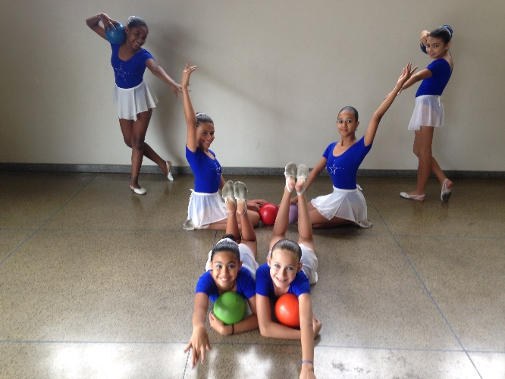 | 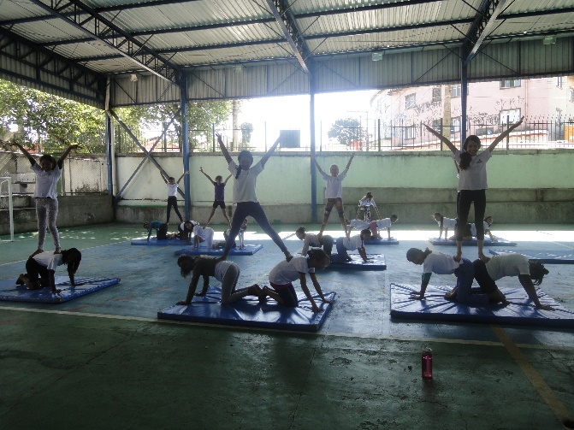
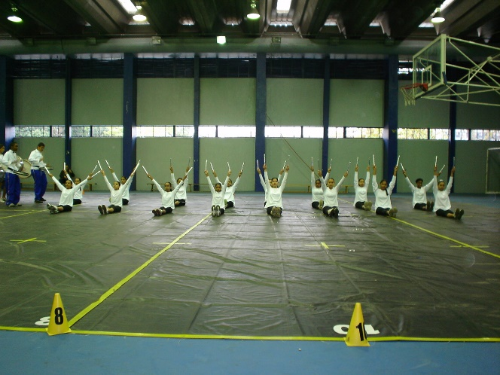 | 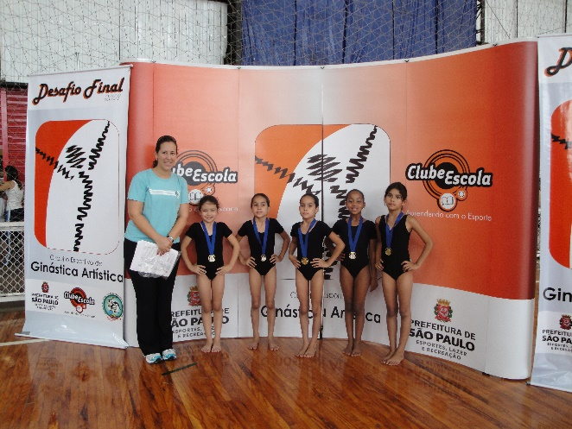

Considerações finais

É relevante iniciar as considerações finais salientando o cuidado do professor em relação à segurança dos alunos, quando se trata de ginástica. A literatura aponta que é comum os profissionais de Educação Física não inserirem a Ginástica em seus planejamentos de aulas pelo medo de acidentes. Três pontos são fundamentais para balizarem uma aula segura: a explicação minuciosa dos exercícios, a graduação racional dos esforços e o aprimoramento antes de avançar para séries mais complexas. Materiais adequados também auxiliam na segurança dos alunos, pois evitam ou minimizam o impacto das quedas.
Outro apontamento indispensável, é a questão de conscientização sobre os gêneros na Ginástica. A sociedade atual ainda traz preconceitos referentes às ginásticas. Muitos acreditam que “ginástica não é coisa de menino” ou que “menino que faz ginástica é afeminado”. Tais afirmações são comuns na escola e muitas vezes nas casas dos alunos, apesar de sabidamente falsas e carregadas de preconceitos. É papel do professor de Educação Física e da escola desmistificar estas questões por meio da conscientização dos alunos e de suas famílias, citando biografias de ginastas, mostrando a existência de equipes masculinas ao redor do mundo, abrindo vagas no projeto para os meninos e trazendo este tema para conversas e discussões em aula.
Acrescenta-se também, que nestes oito anos de projeto foram atendidos cerca de 450 alunos, entre meninos e meninas. Tal abrangência trouxe vasta experiência pedagógica à professora e muitos problemas de pesquisa acadêmica, também. O saber docente pode ser visto com uma via de mão dupla. Ao mesmo tempo que a prática autoral (artigos, capítulos de livro e dissertação de mestrado) contribui com avanços pedagógicos e com muitas respostas para problemas emergidos das vivências com os alunos, os mesmos também estimulam a autoria de outros trabalhos, sobre os caminhos encontrados e percorridos ao lado deles. Inclusive, o último capítulo de livro (MERIDA, 2014) escrito, foi composto por fotos de alunas do projeto, executando acrobacias coletivas.
Pondera-se ainda, que eventos e competições dentro e fora do ambiente escolar tem sido excelentes ferramentas motivacionais e de crescimento pessoal para os ginastas do projeto. Foi observado que os alunos auxiliarem na criação de coreografias e as apresentarem para a comunidade escolar, ou se dedicarem às competições internas e externas, tem colaborado para o aumento da autonomia, da motivação, do comprometimento, da confiança e da autoestima dos alunos do projeto.
Para concluir, o principal objetivo deste trabalho foi focalizar o Projeto Vivências Ginástica e a sua trajetória de oito anos, pois acredita-se ser possível despertar o interesse dos profissionais de Educação Física em desenvolver as modalidades ginásticas, seja como conteúdo das aulas de educação física escolar, ou como projeto estruturado. Além disso, a presente pesquisa apresenta contribuições para aqueles que já trabalham com tais modalidades e vislumbram iniciar seus estudos acadêmicos, a fim de registrarem suas práticas pedagógicas ou responderem suas indagações sobre esta temática.

Referências

ASTOR, C. Metodologia do ensino da Ginástica Acrobática. Ministério da Educação e Cultura. Rio de Janeiro,1954.

AYOUB, E. A ginástica Geral e a Educação Física Escolar. Campinas, SP. UNICAMP, 2003.

FAZENDA, I. C. A. A pesquisa como instrumentalização da prática pedagógica. IN: _____. Novos enfoques da pesquisa educacional. São Paulo: Cortez, 1992, p. 75-84.

LEBRE, E.; ARAÚJO, C. Manual de ginástica rítmica. Porto, 2006.

MERIDA, F. Fundamentos da Ginástica Acrobática. In: Nunomura, M.; Tsukamoto, M. H.C. (Org.). Fundamentos das Ginásticas. Jundiaí: Fontoura, 2009, p.173-200.

MERIDA, F.V. A Ginástica Acrobática: uma análise da prática pedagógica. In: Nista-Piccolo V.; Toledo, E (orgs.). Abordagens pedagógicas de esporte: modalidades convencionais e não convencionais. Campinas, SP: Papirus, 2014.
NUNOMURA, M.; PICOLLO, V. L. N. Compreendendo a Ginástica Artística. PHORTE, 2004.

NUNOMURA, M.; TSUKAMOTO, M. H. C. Fundamentos das Ginásticas. São Paulo: Fontoura, 2009.

SOUZA, E. P. M. de. Ginástica Geral: uma área do conhecimento da Educação Física. Tese de doutorado. FEF, Universidade Estadual de Campinas (UNICAMP), 1997.

TARDIF, Maurice. Saberes Docentes e Formação Profissional. Petrópolis,, RJ: Vozes, 2014.

PREFEITURA DO MUNICÍPIO DE SÃO PAULO. Decreto nº 52342, de 26/05/2013. Institui o Programa Ampliar. São Paulo,2013.

